¿Qué es la cultura digital? https://mexico.unir.net/noticias/educacion/cultura-digital/
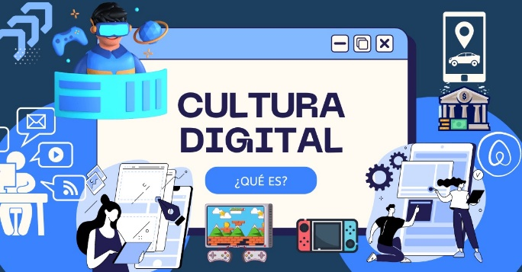
La cultura digital se refiere a la forma en que vivimos, interactuamos y aprendemos, a través de la tecnología. En tan solo unas décadas, la digitalización ha redefinido nuestras relaciones, el trabajo y la educación.
Es importante destacar que la definición de cultura digital no sería posible sin el desarrollo de las TIC (Tecnologías de la Información y la Comunicación). Estas tecnologías son la base de la transformación, permitiendo que el conocimiento fluya de manera eficiente, y que las sociedades evolucionen a un ritmo acelerado.
¿Para qué sirve la cultura digital?
Al descubrir para qué sirve la cultura digital, verás que su propósito principal es proporcionar acceso directo al conocimiento, promover la creatividad y reducir las desigualdades.
A través de la tecnología, las plataformas permiten que las personas se conecten sin importar los obstáculos culturales o geográficos, creando oportunidades para intercambiar ideas.
Además, las herramientas digitales ayudan a mejorar nuestra capacidad de adaptación en un mundo que evoluciona rápidamente. La comunicación en tiempo real y las interacciones entre personas y máquinas, impulsan una sociedad más inclusiva.
Historia de la computación https://concepto.de/computacion
La computación tiene su antecedente directo en los instrumentos mecánicos que en las civilizaciones antiguas se utilizaban para contar y efectuar operaciones, como el ábaco. Sin embargo, la primera computadora digna de llamarse como tal fue “máquina analítica” creada por el matemático británico Charles Babbage (1791-1871) en el siglo XIX. Un sistema enteramente mecánico, capaz de resolver tablas matemáticas.
El gran impulso para el desarrollo de sistemas informáticos lo proveyó la Segunda Guerra Mundial, pues los bandos enfrentados necesitaban herramientas veloces de cálculo para descifrar los mensajes cifrados del enemigo. Entre 1935 y 1940, se desarrollaron diferentes calculadoras electrónicas y que operaban con algoritmos más o menos sencillos.
Entre 1940 y la siguiente década, surgieron las primeras computadoras programables y enteramente automáticas, como la Z3 alemana, las estadounidenses ABC o Mark I, y la Colossus británica. Luego, en 1945, apareció la ENIAC, la primera computadora de uso general. Inicialmente se trataba de aparatos voluminosos, engorrosos y lentos, que requerían enormes cantidades de energía.

A partir de entonces, la computación dio sus primeros pasos como disciplina autónoma. De hecho, de ahí en adelante se suele hablar de las generaciones de computadoras para distinguir los pasos que esta disciplina fue dando conforme avanzaba tecnológicamente y construía cada vez mejores herramientas.

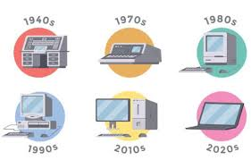
Estas generaciones son:
Primera generación. Surgida al final de los años cuarenta y comienzo de los años cincuenta, sus sistemas se caracterizaban por programaciones mediante código de máquinas y funcionamiento con tubos de vacío. Ocupaban habitaciones enteras y resultaban sumamente costosas.
Segunda generación. Surgida a finales de los cincuenta y comienzos de los sesenta, sus computadoras operaban en base a tarjetas perforadas de papel. Utilizaban lenguaje ensamblador y cambiaron los tubos de vacío por transistores, lo cual las hizo más ahorrativas en cuanto a espacio y energía.
Tercera generación. Surgida en los sesenta, se caracterizó por la incorporación de los circuitos integrados y la aparición de los primeros lenguajes de programación. Además, se implementó el teleproceso y la programación múltiple por primera vez.
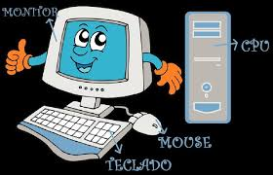
Cuarta generación. Surgida entre mediados de los setenta y comienzos de los ochenta, supuso la aparición de los microchips y microprocesadores, lo cual permitió la fabricación de computadoras más pequeñas y veloces, además de mucho más económicas. Esto permitió la masificación de estas herramientas y su incorporación a los distintos ambientes de trabajo.
Quinta generación. Surgida a mediados de los ochenta y vigente hasta comienzos del siglo XXI, consistió en la aparición de las primeras inteligencias artificiales y la conectividad de redes, o sea, las redes informáticas a gran escala que dieron origen a internet.
Computadora
Es un dispositivo al cual se le introduce información, la procesa y por medio de ese proceso nos entrega o nos muestra el resultado del proceso de la información,
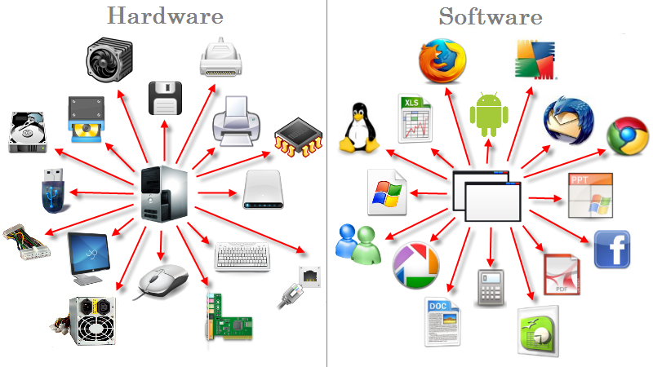
Hardware
Son las partes físicas de la computadora, las partes tangibles, es decir todo lo que se puede tocar de una computadora.
Software
Son los programas.

Grupos de Hardware
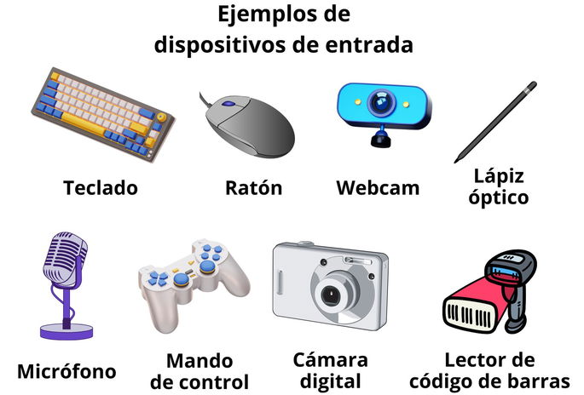
Dispositivos de entrada
Son aquellos que nos permiten introducir todo tipo de información a la computadora, como son el teclado, ratón (o mouse), micrófono, escáner, cámara web, joystick, lápiz óptico, lector de código de barras, lector de huella digital, trackball, etc.

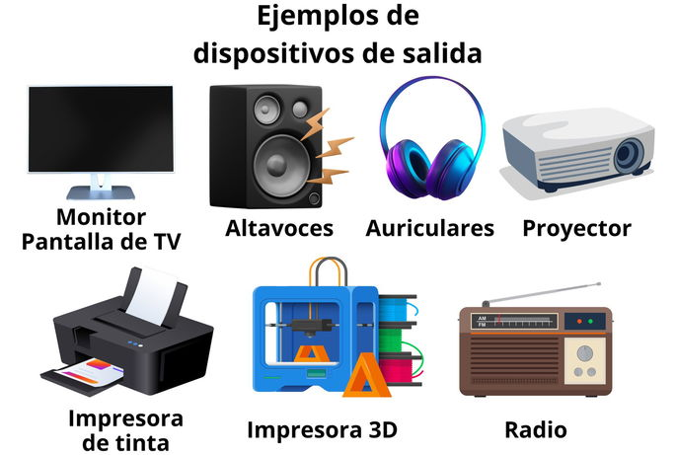
Dispositivos de salida
Son aquellos componentes que nos permiten transmitir, recibir o nos muestran la información, como por ejemplo el monitor, impresora, bocinas, auriculares, videoproyector, impresora 3D, lector Braille, plotter, etc.

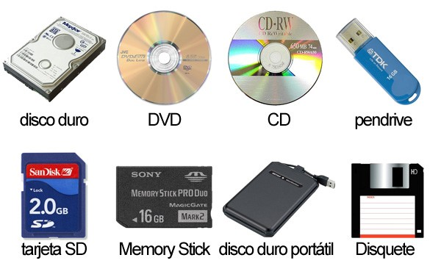
Dispositivos de almacenamiento
Son aquellos dispositivos que nos permiten almacenar todo tipo de información, estos pueden ser el disco duro (HDD), unidad de estado sólido (SSD), memoria USB (pendrive), tarjeta de memoria (SD, microSD), discos ópticos (CD, DVD, Blu-ray), unidad de cinta magnética, disco duro externo, disquete (obsoleto), etc.
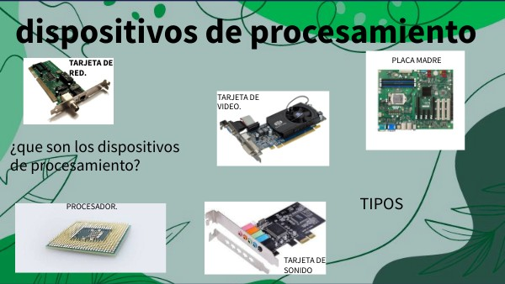
Dispositivos de procesamiento
Son los dispositivos encargados de procesar/transformar la información, tales como la Unidad Central de Procesamiento (CPU), tarjeta de gráficos, Tarjeta Madre, Memoria RAM, tarjeta de sonido, etc.

Dispositivos mixtos
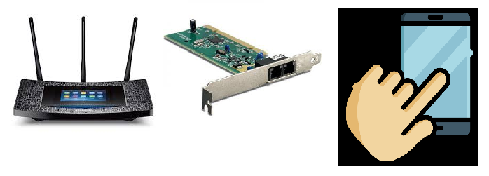
Son aquellos dispositivos que nos permiten tanto la entrada de datos como la salida de información, estos dispositivos son la tarjeta de red, módem, pantallas táctiles

Grupos de software
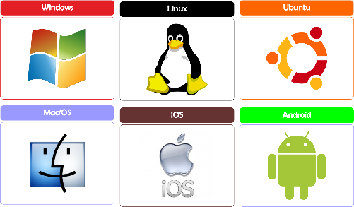
Sistemas operativos
Es el software principal que gestiona/administra tanto el hardware como el software de una computadora, entre los más importantes están Windows, macOS, Linux, Android, iOS, Unix

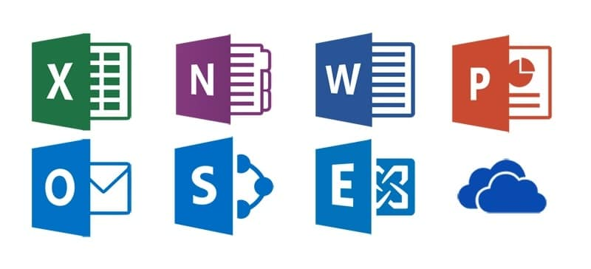
Software de aplicación
Son programas de tareas específicas, está la paquetería de office con Word, Excel, Powerpoint, Access, Adobe Photoshop, autocad, entre otros
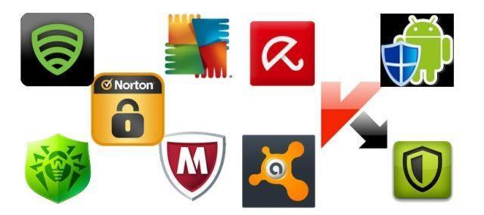
Software de utilerías
Son programas que permiten mantener en estado óptimo y protegen la computadora, algunos ejemplos son los antivirus, limpiadores de sistema como ccleaner y las mismas herramientas propias del sistema como el desfragmentador de disco, administrador de tareas, etc.

Software de desarrollo
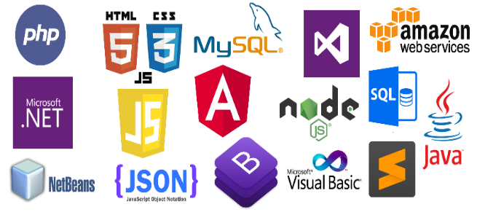
Son programas diseñados para ayudar a los desarrolladores a crear, probar, gestionar y mantener otras aplicaciones o sistemas de software, como lo son los manejadores de bases de datos, Editores de código: como Atom, plataformas en la nube: como Azure, etc.

